Тензиометрические характеристики этоксилированных бензойных кислот
Шелест В.С., Невечеря О.И.
Младший научный сотрудник
ГУ «Институт физико-органической химии и углехимии им. Л.М.Литвиненко», Донецк
Е-mail: valya.any@gmail.com
Этоксилирование органических соединений с получением этоксилатов обычно проводят при добавлении газообразного этиленоксида под давлением к соединениям, содержащим активный водород, что достаточно трудоемко [1].
Проблема инициирования химических реакций механическими силами в настоящее время является актуальной, поскольку это связано с перспективами использования таких реакций в области создания новых технологических процессов, которые экологически безопасны и экономически выгодны по сравнению с традиционными методами.
Целью работы было проведение реакции этоксилирования ароматических кислот полиэтиленгликолем механохимическим методом в вибрационном аппарате и исследование продуктов реакции методами кислотно-основного потенциометрического титрования и тензиометрии.
Механохимические твердофазные реакции ароматических кислот с полиэтиленгликолем (ПЭГ-6000) проводили в вибрационном аппарате 75Т-ДрМ при частоте вибрации ν = 50 Гц и амплитуде А = 3,0 ÷ 5,0 мм.
Значение рН растворов измеряли на прецизионном рН-метре (Metrohm 744 рН Meter, Швейцария). Степень превращения (W, %) исходных компонентов реакционной смеси в продукты реакции определяли как отношение разностей концентраций –СООН групп в растворах исходных кислот и в растворах продуктов реакции к концентрациям растворов исходных кислот.
Равновесное поверхностное натяжение водных растворов ПАВ измеряли методом формы висячей капли (тензиометр PAT-2P SINTERFACE Technologies, Germany).

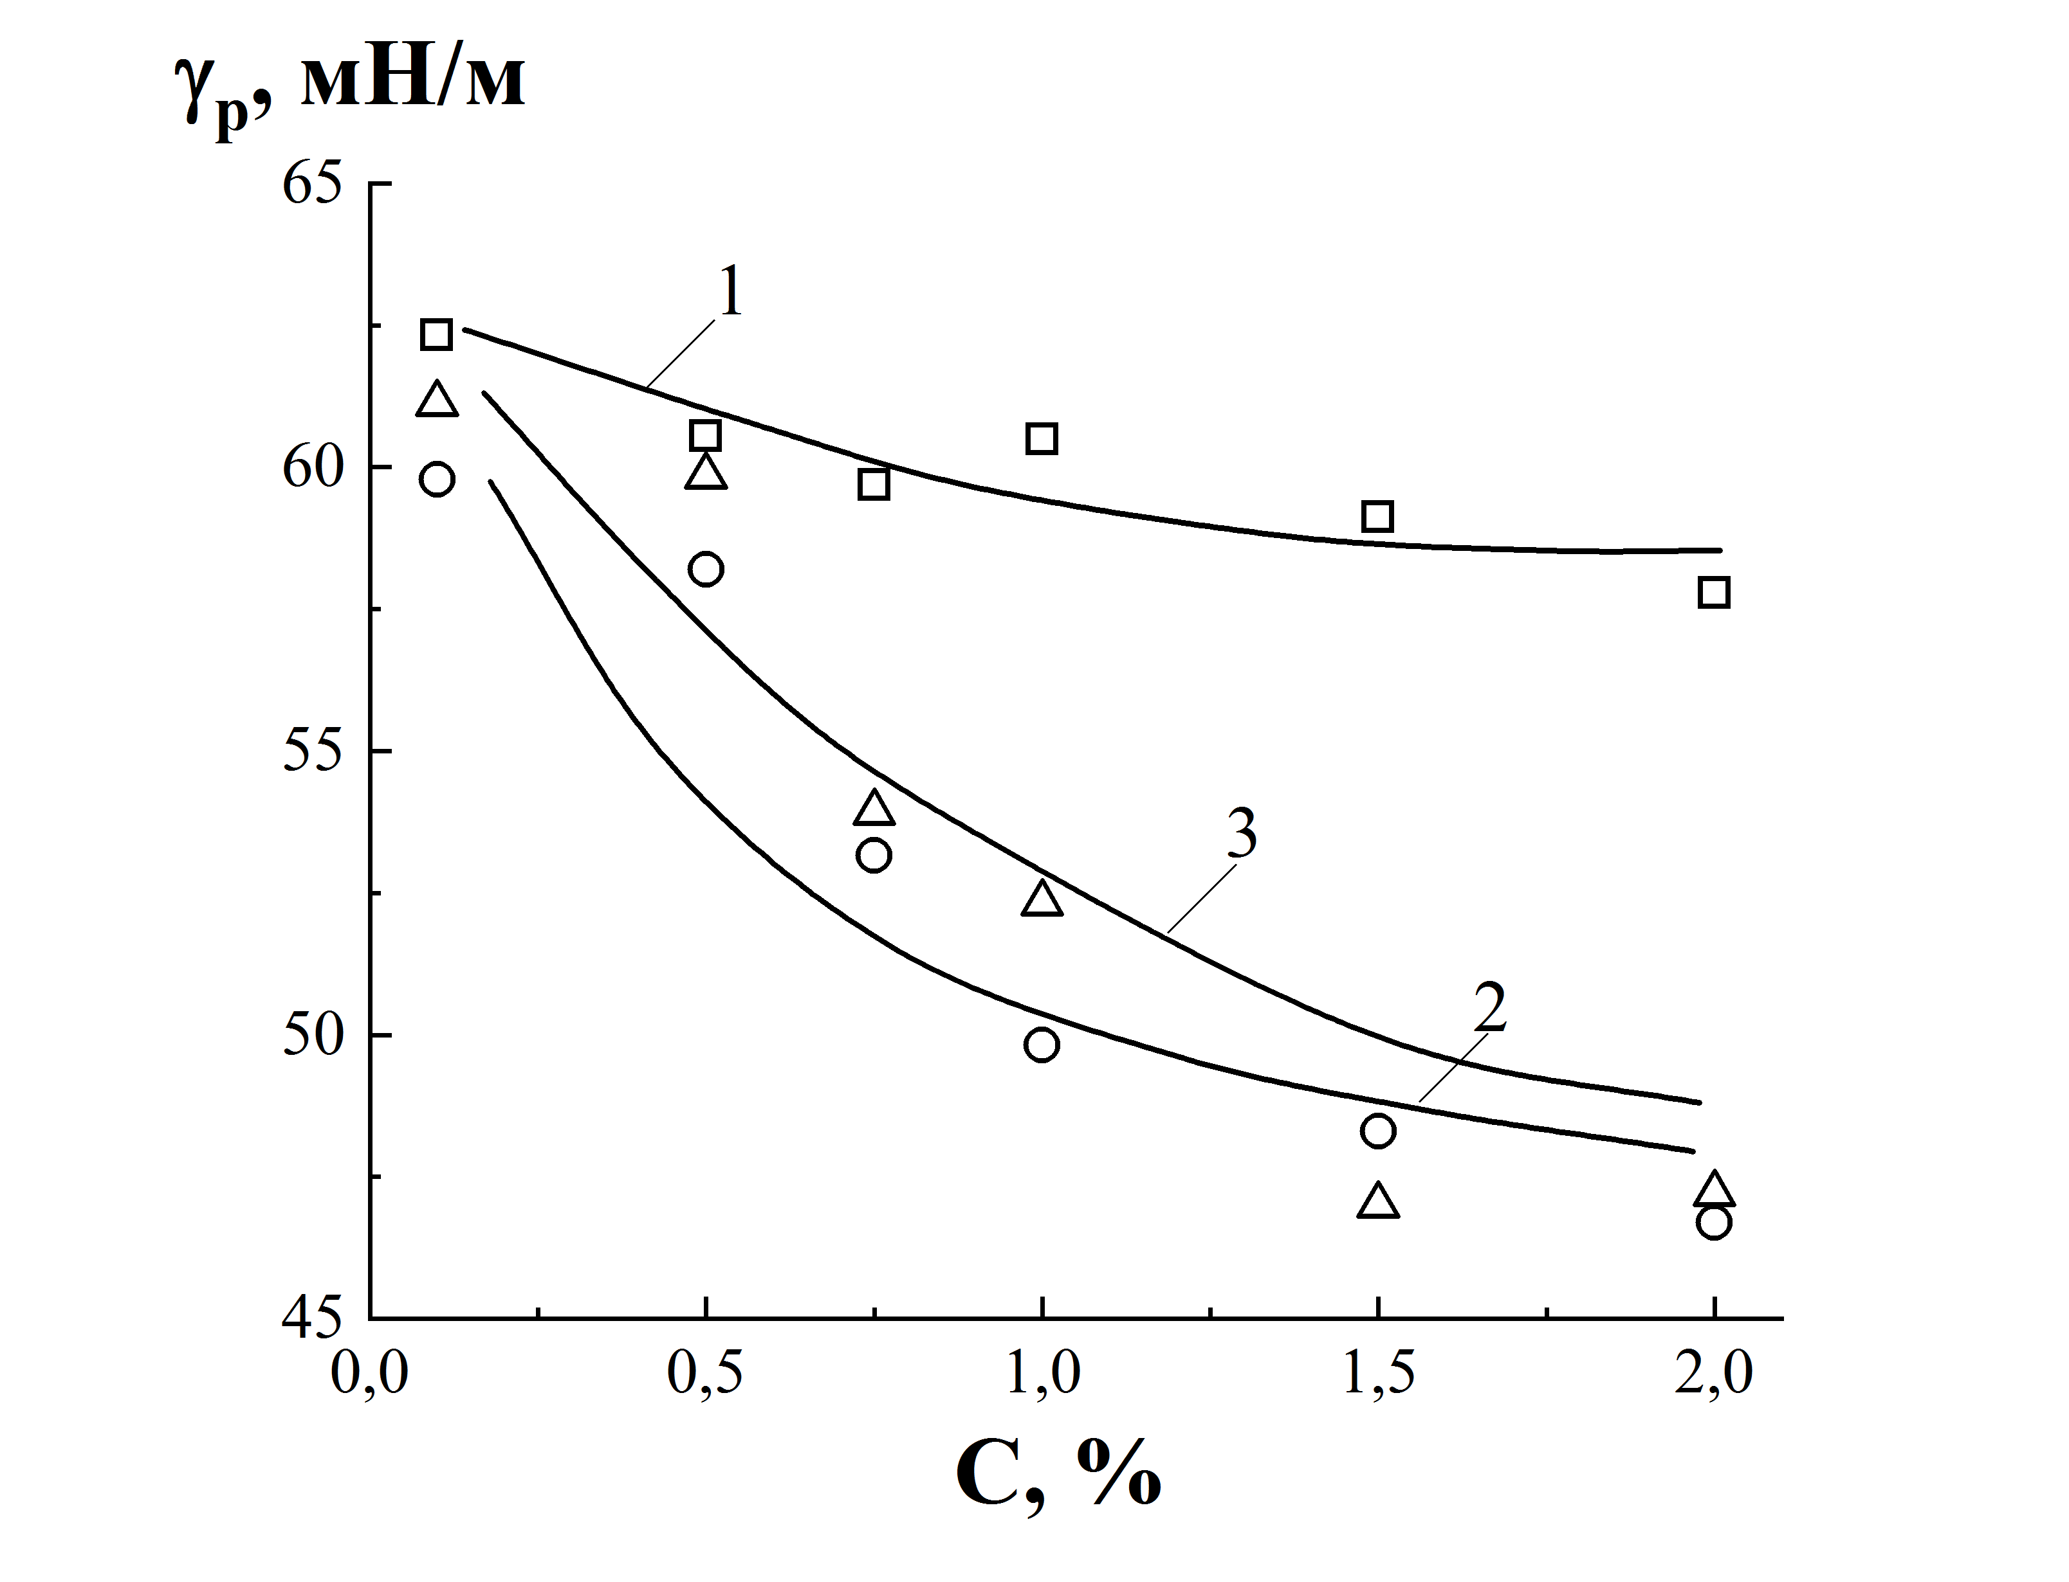 | Таблица 1. Степень превращения исходных компонентов в продукты реакции при взаимодействии с ПЭГ-6000  Как следует из рисунка, этоксилированные производные орто-нитробензойной кислоты в большей степени снижают поверхностное натяжение, чем растворы полиэтиленгликоля, т.е. проявляют более выраженные поверхностно-активные свойства на границе раздела жидкость-газ.
  Кислота | W, %
  бензойная | 18
  орто-нитробензойная | 40
Рис. 1. Изменение равновесного поверхностного натяжения от концентрации для систем:
1 – ПЭГ-6000; 2 – орто-нитробензойная кислота + ПЭГ-6000; 3 – бензойная кислота + ПЭГ-6000
Известно, что нитропроизводные бензойной кислоты применяются как антимикробные средства в медицине, пищевой промышленности и как фунгициды и инсектициды в сельском хозяйстве [2]. Таким образом, в результате реакции этоксилирования возможно получение замещенных неионогенных поверхностно-активных веществ, которые будут обладать биологически активными свойствами.
Литература

1. Sallaya P., Farkas L., Szlovаk Z., Rusznаk I., Bakо P., Ahmed M., Tungler A., Fogassy G. // J. Surfactants Deterg. 2002. Vol. 5. N 4. Р. 353-357. doi:10.1007/s11743-002-0233-x.
2. Пат. 2325203 (2008) РФ // Бюл. № 15. 16 с.

